**Министерство образования Украины**

**Мариупольский городской лицей**

Реферат на тему:

# **Джон Дальтон**

**(1766 – 1844)**

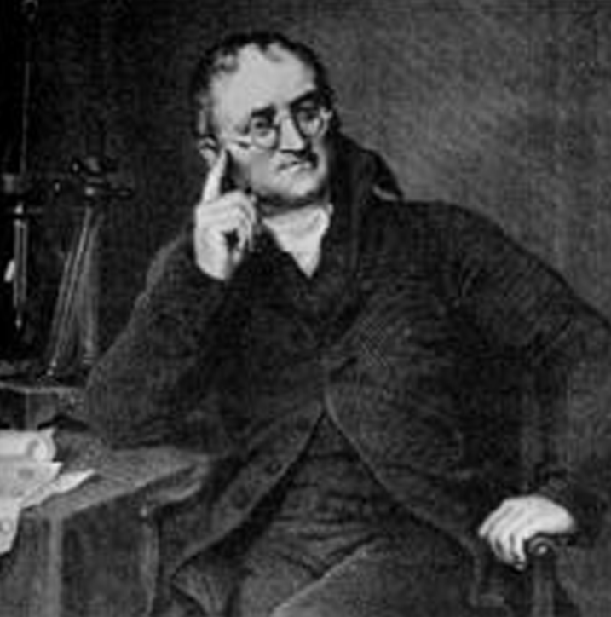

г. Мариуполь

1999 г.

Джон Дальтон родился 6 сентября 1766 г. в семье деревенского ткача-квакера и пошел в школу только в 12 лет. Научное образование он получил самостоятельно, так как двери Оксфорда и Кембриджа тогда были открыты только для членов англиканской церкви, и уже к 15 годам достиг таких успехов, что получил место преподавателя математики в школе города Кендала. В 1793 году он становится преподавателем натуральной философии (так в английских колледжах называлась физика) и математики в колледже города Манчестера, где знаменитый социалист-утопист Роберт Оуэн вводит его в состав Манчестерского литературного и философского общества. Членом этого общества позднее был другой знаменитый манчестерец – Джоуль, а в XX в. на заседании этого общества Эрнст Резерфорд сделал доклад о своих опытах, приведших к открытию ядерной модели атома. Дальтон в 1800 г. становится секретарем общества, а с 1817 г. его председателем.

Наблюдая за атмосферными явлениями, Дальтон заинтересовался составом воздуха. Изучение состава и свойств воздуха привело его к открытию газовых законов:

- названный его именем, закон независимости парциальных давлений компонентов смеси (1801);

- за несколько месяцев до Гей-Люссака, он установил закон теплового расширения газов (1802);

- закон растворимости газов в жидкостях (1803).

Эти законы стали важными вехами на пути создания теории состава газов – физической атомистики. Приняв гипотезу о различной величине атомов газов, окруженных тепловой оболочкой, Дальтон объяснил такие физические явления, как расширения газов при нагревании, характер диффузии газов, зависимость их давления от внешних условий. В 1803 году Дальтон, руководствуясь атомистической гипотезой, вывел закон кратных отношений и доказал его на примере углеводородных соединений – метана и этилена.

Различие в величине атомов газов привело Дальтона к необходимости допустить и различную их массу (вес). Так от физической атомистики он перешел в 1803 г. к созданию химической атомистики. Основными положениями химической атомистики Дальтона были следующие:

1. Материя состоит из мельчайших частиц – неделимых атомов, которые не создаются и не разрушаются.

2. Все атомы одного элемента одинаковы по величине и имеют одинаковую массу (вес).

3. Атомы различных элементов обладают различной массой и размерами.

4. Сложные частицы ("сложный атом") состоят из определенного числа входящих в это вещество различных атомов.

5. Масса сложной частицы определяется суммой масс составляющих ее атомов элементов.

Положив в основу своей атомистической теории представление об относительном атомном весе (массе), Дальтон ввел в химию количественную характеристику атомов и тем самым окончательно доказал их материальность. Атомная масса стала в дальнейшем одной из основных характеристик веществ. Дальтон считал, что атомы различных элементов имеют неодинаковые размеры и массу. Ошибочно приняв, что в состав молекулы воды входит один атом кислорода, он неправильно определил атомные веса кислорода и азота. Но Дальтон первым составил таблицу атомных весов

В 1803 г. Дальтон составил первую таблицу относительных атомных и молекулярных масс веществ и ввел химическую символику, правда не совсем удачную и замененную в химии более удобной символикой Берцелиуса (1779 – 1848). За единицу он принял атомную массу водорода. В этой таблице впервые были установлены относительные массы водорода, кислорода, азота, углерода, аммиака, оксидов серы, азота и других веществ.

Заслуга Дальтона в развитии химии огромна: он впервые сделал атомистику основой химических знаний и наметил верный путь количественного определения состава веществ.

Джон Дальтон также внес вклад в развитие медицины, впервые детально описав в 1794 году дефект зрения цветной слепоты (в дальнейшем получивший название дальтонизма), от которого страдал он и его брат.

Умер Дальтон в Манчестере 27 июля 1844 года.

Список использованной литературы:

1. "Курс истории физики", Москва, "Просвещение" 1982 г.

2. "Энциклопедический словарь юного химика", Москва, "Педагогика" 1990 г.

3. "Политехнический словарь", Москва, "Советская энциклопедия" 1989 г.